VS | PHÒNG TIN HỌC 2 | CẦU THANG | PHÒNG TIN HỌC 1 | PHÒNG ÂM NHẠC | Tầng 3
VS | PHÒNG TA DYNED 2 | CẦU THANG | PHÒNG TA DYNED 1 | PHÒNG MĨ THUẬT | Tầng 2
VS | PHÒNG ĐA NĂNG | CẦU THANG | THƯ VIỆN GV & HS |  | Tầng 1

VS
4A4  24 | 5A8  20 | 5A4  24
4A3  24 | 5A7  22 | 5A3  24
Phòng tài vụ | Phòng kế toán | Phòng đồ dùng
CẦU THANG
4A2  24 | 5A6  24 | 5A2  24
4A1  24 | 5A5  24 | 5A1  24
Tầng 1 | Tầng 2 | Tầng 3
KHU B

Phòng TA LL | 21 |  | CẦU THANG | Phòng Hội đồng |  | Tầng 3
VS | Phòng HP 2 | Phòng HP1 | CẦU THANG | Phòng HT | VP | Tầng 2
VS | Phòng Đội |  | CẦU THANG | Phòng TA LL | 4A6  21 | Tầng 1

VS
3A7  20 | 2A7  20 | 4A5  20
3A6  23 | 2A6  20 | 1A6  20
CẦU THANG
Phòng TALL | Kho lưu trữ | Phòng y tế
3A5  24 | 2A5  20 | 1A5  20
3A4  24 | 2A4  20 | 1A4  20
3A3  24 | 2A3  20 | 1A3  20
CẦU THANG
3A2  24 | 2A2  20 | 1A2  20
3A1  24 | 2A1  20 | 1A1  20
VS
Tầng 3 | Tầng 2 | Tầng 1
KHU A

SÂN KHẤU

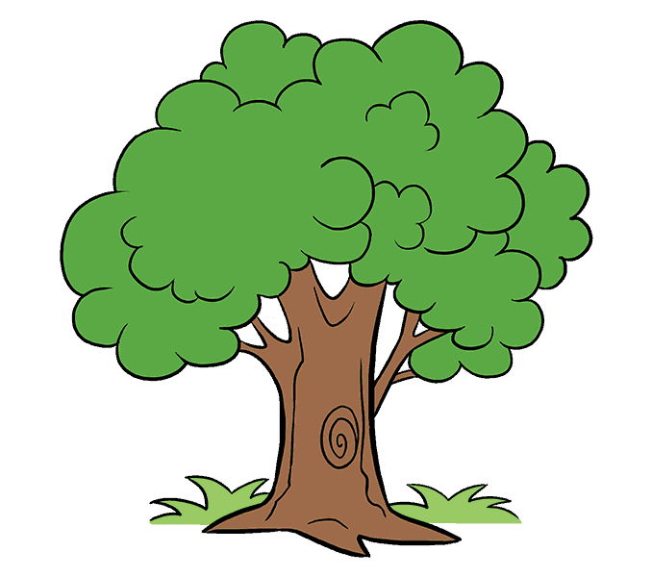

Bếp nấu | Nhà tập TDTT
Nhà ăn | Nhà tập TDTT
Tầng 1 | Tầng 2
NHÀ THỂ CHẤT

Phòng bảo vệ

SƠ ĐỒ TRƯỜNG TIỂU HỌC NGỌC LÂM – NĂM HỌC 2021 - 2022
CỔNG TRƯỜNG

